监 考 工 作 操 作 规 程
阶段 | 时间 | 工作内容及要求
考前 | 考前60分钟 | 1、监考人员到考务办公室报到，主考点名。
考前 | 考前60分钟 | 2、参加考前培训。
考前 | 考前30分钟 | 3、所有监考人员手机关机集中主考室，由学校专人保管。领取试卷、答题卡和座次表后应两人同行，佩戴监考标志到达相应考室。
考前 | 考前15分钟 （预备铃响） | 4、应试人员持准考证和身份证原件入场，监考人员检查相关证件，提示并在黑板上写明应试人员携带移动电话等通讯设备入场的,应关机并拆卸电池装入考试专用袋内，放在个人桌面上，确保考试期间手机不响（含振动），否则按违纪处理。证件不全的应试人员不准入场,要求应试人员到主考室处理。
考前 | 考前15分钟 （预备铃响） | 5、要求应试人员将证件放在桌面右上角，检查应考人员是否对号入座。
考前 | 考前10分钟 | 6、监考人员宣读考场规则及交代有关注意事项，按”S”型走向分发答题卡。
考前 | 考前5分钟 | 7、监考人员当众拆封试卷袋，核对试卷科目、份数无误后按“s”型走向分发试卷。若有不符，应及时报告主考。
考前 | 考前5分钟 | 8、监考人员提醒应试人员在试卷和答题卡（纸）指定位置填写（涂）姓名、准考证号和试卷代码等。
考中 | 开考铃响 | 9、监考人员应检查应试人员准考证有关信息（特别是照片）与座次表的有关信息、本人及身份证与其试卷上填写的信息是否一致，核对无误后,请应试人员在座次表上签名。如发现冒名替考者,应立即报告主考。
考中 | 开考30分钟后 | 10、迟到的应试人员禁止入场，并统计缺考人数。
考中 | 开考40分钟后 | 11、监考人员回收缺考人员试卷和答题卡到讲台,填写《考场情况记录单》。填涂缺考、违纪的答题卡中姓名、准考证号、试卷代码和缺考或违纪标识。缺考的还应在试卷的右上角写上“缺考”字样。并注意所填写的违纪情况描述和违纪编号是否一致。同时按要求填写试卷袋面有关信息。
考中 | 开考60分钟后 | 12、应试人员可交卷离场，并不得再次进入考场或在附近停留，大声喧哗。
考中 | 终场前10分钟 | 13、监考人员应提醒应试人员距考试结束还有10分钟。
考后 | 考试终场铃响 | 14、监考人员宣布停止答卷，即令应试人员停笔起立，将试卷等反扣在桌面上，监考人员再次核对答题卡上所填涂的信息是否属实后再回收。核对试卷和答题卡数量无误后，应试人员方可离场。  15、将应试人员答题卡（纸）按准考证号从小号到大号顺序排列（空白卡附后），与《考场情况记录单》装入答题卡袋内密封。试卷题本不装订，数量清点无误后，装入试卷袋内密封。
考后 | 考试终场铃响 | 16、两名监考人员随卷同行，试卷、答题卡、答题纸须交考点考务办公室验收后，方可装袋密封，座次表不用装袋密封，并在密封签上签监考人员的姓。有违纪行为的考场，其《考场情况记录单》应由主考签名确认后密封。

仔细核对考生的准考证号是否在门口粘贴的准考证起止号(如下图)范围内
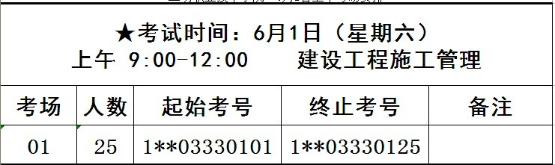
一、写在黑板上:
1.考试时间安排：
二级建造师执业资格考试
6月1日（星期六）
上午 9:00-12:00 建设工程施工管理
下午14:00-16:00 建设工程法规及相关知识
6月2日（星期日）
上午 9:00-12:00 专业工程管理与实务（6个专业）
2．移动电话等通讯设备关机并拆卸电池装入手机袋，确保考试期间手机不响（含振动），否则按违纪处理。
二、答题卡按“S”竖型走向分发，分发后不再调换。答题卡分发顺序如下：
答题卡分发起点 ↓ |  |  | 座号：19↑
座号：6↓ | 座号：7→ | 座号：18↓ | 座号：20↑
座号：5↓ | 座号：8↑ | 座号：17↓ | 座号：21↑
座号：4↓ | 座号：9↑ | 座号：16↓ | 座号：22↑
座号：3↓ | 座号：10↑ | 座号：15↓ | 座号：23↑
座号：2↓ | 座号：11↑ | 座号：14↓ | 座号：24↑
座号：1→ | 座号：12↑ | 座号：13→ | 座号：25↑

